GEZ | KARTA ADRESOWA GMINNEJ EWIDENCJI ZABYTKÓW |  | 3. Miejscowość  ZATOR
- Nazwa  Kościół parafialny  p.w. św. Wojciecha i Jerzego |  | - Czas powstania  1393 r.,  przebud. XV w./1766/1836/1888/1956-1973 | 3. Miejscowość  ZATOR
8. Fotografia z opisem wskazującym orientację albo mapa z zaznaczonym stanowiskiem archeologicznym  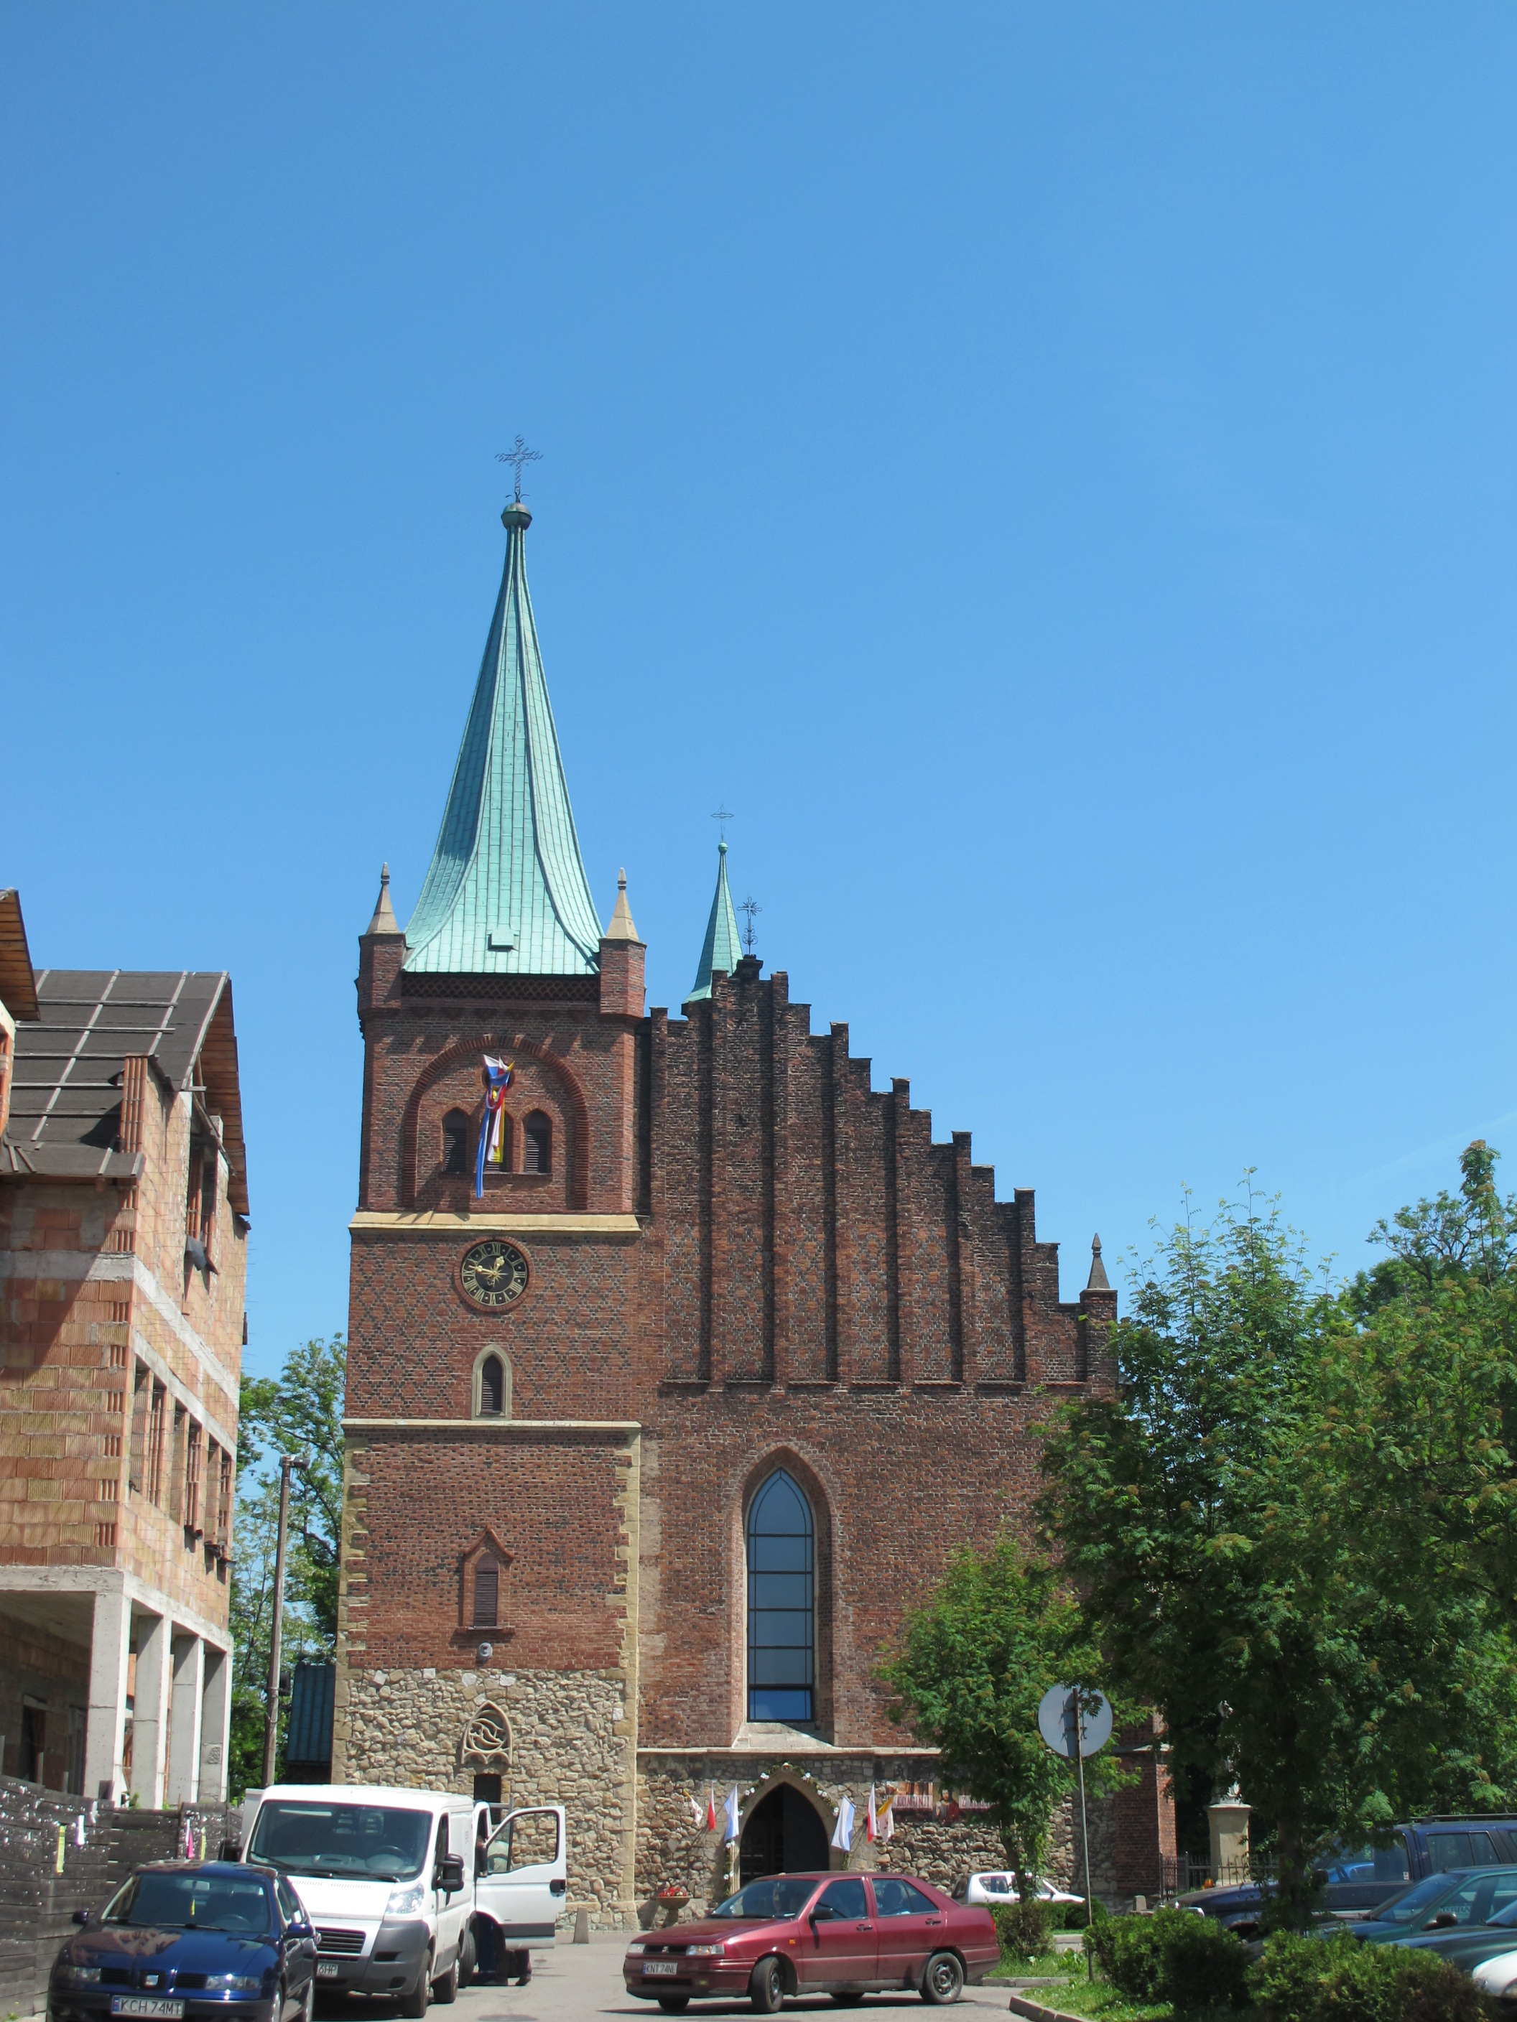  Plac T. Kościuszki, dz. nr 185 |  |  | 4. Adres  32-640 Zator  Plac T. Kościuszki,  Kościół Parafialny  dz. nr 185
5. Przynależność administracyjna

Województwo MAŁOPOLSKIE

Powiat OŚWIĘCIMSKI

Gmina ZATOR

6. Formy ochrony

REJESTR ZABYTKÓW
A – 162 z 15.01.1970;
aktualny nr:
A-1156/M
7. Opracowanie karty (autor, data i podpis)

Andrzej Siwek, 28.10.2011.

